1



Gvük::M!:> O O

tlaci y i: p^cmí £

ACTA NUMERO 01 (UNO) DEL 01 (PRIMERO) DE OCTUBRE DEL 2015 (DOS  
MIL QUINCE). REUNIDOS EN EL PATIO SAN PEDRO DEL CENTRO  
CULTURAL EL REFUGIO, A EFECTO DE CELEBRAR SESIÓN ORDINARIA.—

PRESIDENCIA - A cargo de la C. María Elena Limón García.

SECRETARÍA - A cargo del Lie. Gustavo Flores LLamas.

Habla la C. Presidenta Municipal C. María Elena Limón García; gracias por asistir  
a esta primera sesión de la instalación del Ayuntamiento Municipal. Sesión  
ordinaria de instalación del Ayuntamiento de fecha 01 de octubre del 2015. Siendo  
las 11:05 (once horas con cinco minutos) se da inicio a la Sesión Ordinaria de  
instalación de fecha 01 de octubre del año de 2015.

Como PRIMER PUNTO orden del día y para esto en vista de que no esta el  
Secretario anterior del Ayuntamiento de Tlaquepaque, solicito con apego al  
artículo 63° de la Ley del Gobierno y Administración Publica que dice; La

Secretaría del Ayuntamiento puede recaer en el Síndico previa aprobación por

ayoría absoluta del Ayuntamiento, sin que por esta responsabilidad perciba una

prestación económica.

Por lo cual se le solicita a este pleno autorice al Sindico Municipal que haga las

veces de Secretario, por lo cual pido su aprobación en forma económica.

Aprobado por mayoría.

Muchas gracias, señor Secretario.

En uso de la voz eLSecretario General y Sindico Municipal, Lie. Juan David García Camarena: acto continuo y agradeciendo la confianza de los integrantes de este ayuntamiento, procedemos a continuar con el orden del día como primer punto previamente agendado se encuentra la lista de asistencia de los presentes por lo cual procedo a nombrar a cada uno de ellos.

Presidenta Municipal, María Elena Limón García  
Regidores:

Marco Antonio Fuentes Ontiveros  
Iván Ornar González Solís  
Mima Citlalli Amaya Luna  
Miguel Silva Ramírez  
Lourdes Ceíenia Contreras  
Miguel Carrillo Gómez  
Silvia Natalia Islas  
Orlando García Limón  
Rosa Pérez Leal

niela Elizabeth Chávez Estrada

María del Rosario de los Santos Silva  
Marcela Guadalupe Aceves Sánchez  
Luis Armando Córdova Díaz  
María de Jesús Cortes Duran

Edgar Ricardo Ríos de Loza

Ibino Jiménez Vázquez

Carmen Lucia Pérez Camarena  
Adenawer González Fierros  
Alfredo Fierros González

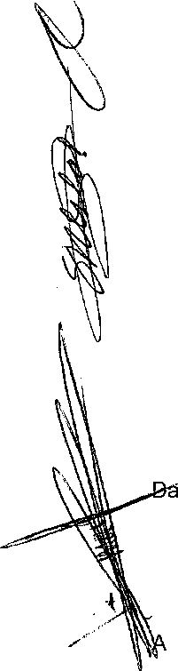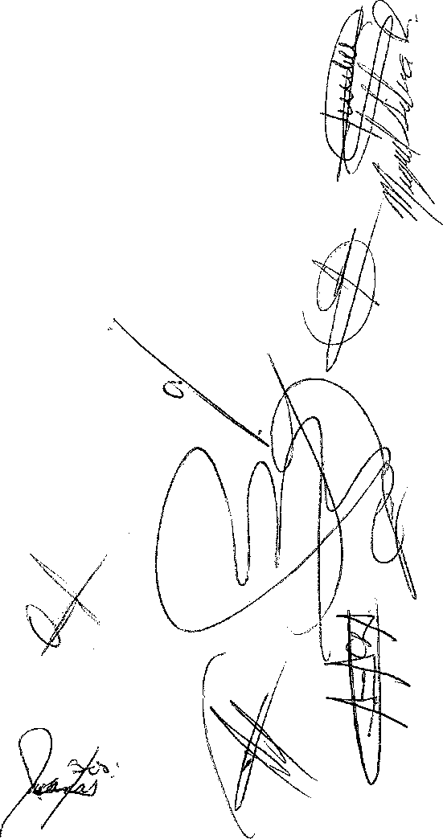

G o í .; = ^H'■; O d ;í

Continúa con el uso de la voz el Secretario General y Sindico Municipal, Lie. Juan  
David García Camarena: Señora presidenta hago de su conocimiento que se  
encuentran presentes la mayoría de los integrantes del Ayuntamiento, por lo cual  
podemos sesionar válidamente.

Habla la C. Presidenta Municipal María Elena Limón García: estando presente 13  
munícipes se declara abierta, se declara instalado, existiendo quorum se declara  
legalmente instalado el Ayuntamiento del Municipio de San Pedro Tlaquepaque,  
Jalisco correspondiente a la administración 2015-2018.

Continúa con el uso de la voz la Presidenta Municipal C. María Elena Limón  
García: en el Segundo Punto del orden del día se solicita a! Secretario dar lectura

aí orden del día propuesto.

uso de la voz el Secretario General y Sindico Municipal, Lie. Juan David Garcí

ainarena: Si Presidenta a continuación doy lectura a la propuesta de orden d

ojiara los integrantes de este Honorable Ayuntamiento.

L- Lista de asistencia, verificación y declaración del quorum legal para sesiop^r,

cual ya ocurrió.

1. - Declaración de la instalación del ayuntamiento del municipio de San

Tlaquepaque, correspondiente al periodo constitucional 2015-2018.

1. - Lectura y aprobación del orden del día.
2. - Turno a comisiones edilicias, para el caso.
3. - Propuesta y aprobación de los nombramientos del Secretario del  
   Ayuntamiento, Encargado de la Hacienda Municipal y de! Encargado del órgano  
   de control interno, así como la correspondiente toma de protesta.
4. - Propuesta y aprobación de la integración de las comisiones edilicias  
   permanentes del Ayuntamiento del Municipio de San Pedro Tlaquepaque para el  
   Gobierno Municipal 2015-2018.

VIL-Asuntos Generales.

Habla la C. Presidenta Municipal María Elena Limón García: En el desahogo de'

Tercer Punto del orden del día, se pone a consideración el orden del di  
propuesto, alguna consideración al respecto?.

Por lo cual se aprueba por mayoría.

No habiendo mas consideración en votación económica los que estén por I

aprobación del orden día propuesto favor de levantar su mano aprobando. —

Aprobado por unanimidad.

En el desahogo del Cuarto Punto del orden del día turno de asuntos a comisione

edilicias, por lo que se le solicita al Secretario de cuenta de las iniciativas

presentadas.

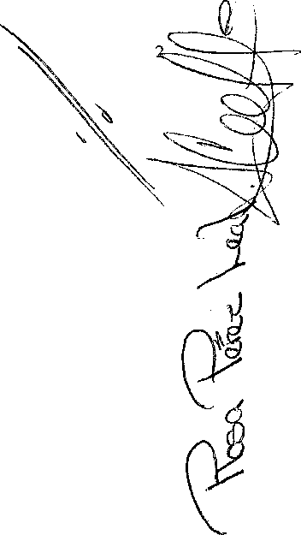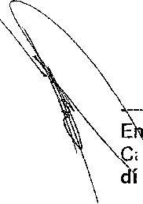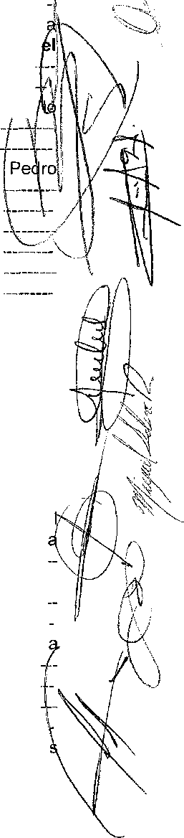

3



Continúa con el uso de la voz el Secretario General y Sindico Municipal, Lie. Juan David García Camarena: señora Presidenta se informa al pleno que por tratarse de sesión ordinaria de instalación de Ayuntamiento no existen propuestas agendadas en este punto del orden del día para turno a comisión.

Habla la C. Presidenta Municipal María Elena Limón García: en el desahogo del Quinto Punto del orden del día en los términos del artículo 15, 48 fracción V y 61 de la Ley del Gobierno y la Administración Pública Municipal, someto a consideración del Ayuntamiento la propuesta de los nombramientos del Secretario del ayuntamiento, Encargado de la Hacienda Municipal y del Encargado del órgano de control interno, proponiendo en primer término al Lie. Gustavo Flores Llamas para ocupar el cargo de secretario del ayuntamiento.

Por lo que en votación económica les pregunto, ios que estén por la aprobación de  
esta propuesta, favor de levantar su mano.

robado por unanimidad.

**ACUERDO**

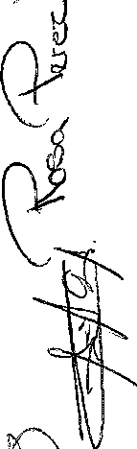

UNICO.- Se aprueba la designación del Lie. Gustavo Flores Llamas cómo

Secretario del Ayuntamiento de San Pedro Tlaquepaque, Administración 20\l5-

2018. Lo anterior en los términos del artículo 15, 48 fracción V y 61 de la Ley del

Gobierno y la Administración Pública.

FUNDAMENTO LEGAL.- artículo 115 de la Constitución Política de los Estados  
Unidos Mexicanos; y artículo 15, 48 fracción V y 61 de la Ley del Gobierno y ía  
Administración Pública.

NOTIFÍQUESE.- a la C. María Elena Limón García, Presidenta Municipal; al Lie.  
Juan David García Camarena, Síndico Municipal; al C.P. Lie. en Economía Jorge  
Luis Partida Valadez, Encargado de la Hacienda Municipal; al L.C.P. José Luis  
Azanza García de Quevedo, Encargado del Órgano de Control Interno; y al Lie.  
David Rubén Ocampo Uribe, Oficial Mayor Administrativo para su conocimiento y  
efectos legales a que haya lugar.

En virtud del acuerdo tomado por el pleno de este Ayuntamiento se solicita al Lie/

Gustavo Flores Llamas, pasar al frente para tomarle la protesta de Ley parr

ocupar el cargo de Secretario del Ayuntamiento. Por lo cual les pedimos a todos  
ponernos de pie.

Lie. Gustavo Flores Llamas ¡Protesta cumplir y hacer cumplir la Constitución  
Política de los Estados Unidos Mexicanos, la particular del Estado las leyes, que  
de una y otra emanen, y los ordenamientos municipales, así como a desempeñar  
leal y eficazmente el cargo de Secretario que el Ayuntamiento de San Pedro,  
Tlaquepaque le ha conferido, mirando en todo momento por el bien y la  
prosperidad del Municipio.

(Respuesta) ¡Si protesto!

Si asi lo hiciere, que el pueblo y el Municipio de San Pedro Tlaquepaque se lo

reconozca y si no que se lo demanden

\ \.

f ^ J

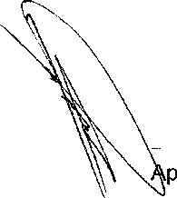

4

Favor de tomar su lugar en el pleno de este Ayuntamiento.

Le pido que siga Usted con la sesión de este Ayuntamiento.

Se le concede el uso de la voz al Lie. Gustavo Flores Llamas, Secretario del  
Ayuntamiento: continuando con el desahogo del Quinto Punto del orden de! día y  
de conformidad a lo establecido en los artículos 15, 48 fracción V y 64 de la ley del

gobierno y la administración pública se propone al Lie. en Economía Jorge Luis

Partida Valadez para ocupar el cargo de Encargado de la Hacienda municipal.,  
Para ocupar el cargo de Tesorero de la Hacienda Municipal.

Por lo que en votación económica íes pregunto los que estén por la aprobación de  
esta propuesta favor de levantar su mano.

Aprobado por unanimidad. —

**ACUERDO**

NICO.- Se aprueba la designación del Lie. en Economía Jorge Luis Partida

ladez como Encargado de la Hacienda Municipal de San Pedro Tiaquepaque,  
ministración 2015- 2018. Lo anterior en los términos del artículo 15, 48 fracción

v y 64 de la ley del gobierno y la administración pública.

FUNDAMENTO LEGAL.» artículo 115 de la Constitución Política de los Estados  
Unidos Mexicanos; y artículo 15, 48 fracción V y 64 de la ley del gobierno y la  
administración pública.

NOTIFÍQUESE.- a la C. María Elena Limón García, Presidenta Municipal; al Lie.  
Juan David García Camarena, Síndico Municipal; al C.P. Lie. en Economía Jorge  
Luis Partida Valadez, Encargado de la Hacienda Municipal; al L.C.P. José Luis  
Azanza García de Quevedo, Encargado del Órgano de Control Interno; y al Lie.  
David Rubén Ocampo Uribe, Oficial Mayor Administrativo para su conocimiento y  
efectos legales a que haya lugar.

En virtud del acuerdo tomado por el pleno de este Ayuntamiento se solicita al Lie.  
en Economía Jorge Luis Partida Valadez, pasar al frente para tomarle la  
protesta de Ley para ocupar el nombramiento de Tesorero de la Hacienda  
Municipal, Lie. en Economía Jorge Luis Partida Valadez.

Jorge Luis Partida Valadez ¡Protesta cumplir y hacer cumplir la Constitución  
Política de los Estados Unidos Mexicanos, la particular del Estado, las leyes que  
de una u otra emanen, y los ordenamientos municipales así como a desempeñari

leal y eficaz el cargo de Tesorero de la Hacienda Municipal que el Ayuntamiento'

_del Municipio de San Pedro, Tiaquepaque le ha conferido, mirando en todo por el  
bien y la prosperidad del Municipio.

(Respuesta) ¡Si Protesto!

Si así lo hiciere, que el pueblo y el municipio de San Pedro Tiaquepaque se /o reconozca y si no que se lo demanden.

Felicidades.

Continuando con el desahogo del Quinto

conformidad a lo establecido en los artícu

gobierno y la administración pública muni

to del orden del día y de

y 48 fracción V de la ley dei

ponéhal José Luis Azanza

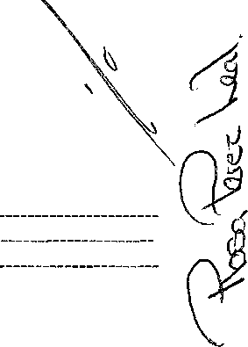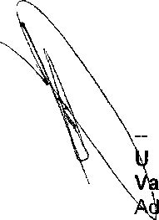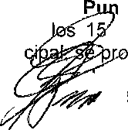

García de Quevedo para ocupar el nombramiento de cargo de encargado del órgano de control interno. El contralor del órgano de control interno.

Por lo que en votación económica les pregunto los que estén por la aprobación de esta propuesta favor de levantar su mano.

Aprobado por unanimidad.

**ACUERDO**

UNICO.- Se aprueba la designación del L.C.P. José Luis Azanza García de Quevedo como Contralor del Órgano de Control Interno de San Pedro Tlaquepaque, administración 2015- 2018. Lo anterior en los términos del artículo 15, 48 fracción de la Ley del Gobierno y la Administración Pública.

FUNDAMENTO LEGAL.- artículo 115 de la Constitución Política de los Esta' Unidos Mexicanos; y, 1, 2, 3, 4 numeral 100 y 50 fracción I de la Ley del Gobierno ^^Administración Pública Municipal del Estado de Jalisco.

NOTIFÍQUESE.- a la C. María Elena Limón García, Presidenta Municipal; al Lie.

Juan David García Camarena, Síndico Municipal; al C.P. Lie. en Economía Jorge

Luis Partida Valadez, Encargado de la Hacienda Municipal; al L.C.P. José Lu

Azanza García de Quevedo, Encargado del Órgano de Control Interno; y al Lf

David Rubén Ocampo Uribe, Oficial Mayor Administrativo para su conocimientq y

efectos legales a que haya lugar.

En virtud del acuerdo tomado por el pleno se solicita al José Luis Azanza Garcí

de Quevedo, pasar a! frente para tomarle la protesta de Ley para ocupar el cargo  
de Contralor del órgano de control interno.

José Luis Azanza García de Quevedo ¡Protesta cumplir y hacer cumplir la Constitución Política de los Estados Unidos Mexicanos, la particular del Estado, las leyes que de una u otra emanen, y los ordenamientos municipales así como a desempeñar fiel y eficazmente que el Ayuntamiento de San Pedro, Tlaquepaque le ha conferido, mirando en todo por el bien y la prosperidad del Municipio.

(Respuesta) ¡ Si Protesto !

Si así lo hiciere, que el pueblo y el municipio de San Pedro Tlaquepaque se lo reconozca y si no que se lo demanden. — /

En el desahogo deí Sexto Punto del orden del día le pido al Secretario de lectura a la propuesta de integración de las comisiones edilicias de este Ayuntamiento. —

En uso de la voz el Lie. Gustavo Flores Llamas, Secretario del Ayuntamiento; Con gusto Presidenta con el permiso del pleno lo hago de la siguiente manera le doy lectura al acuerdo mediante el cual se propone las comisiones edilicias a quienes Jas presidirán y el anexo correspondiente a las vocalías quedarán en el expediente de este Ayuntamiento.

Se anexa listado de comisiones edilicias.

Habla la C. Presidenta Municipal María Elena

corrección y si me permiten la palabra los Re

García: Solamente una

asunto de Hacienda

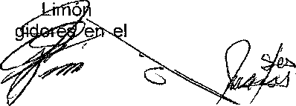

Municipal, por tratarse de que yo no puedo estar siendo juez y parte, le he pedido a la Regidora Citlalli Amaya de Luna que ella presida la comisión de Hacienda y también hemos hecho una no una coalición, hemos llegado a un acuerdo donde yo he invitado a las diferentes fracciones a estar y hacer de esta comisión una comisión especial para que ellos también estén revisando los dineros que vamos a estar administrando, el dinero de todos ustedes.

Por lo cual los que estén a aprobación de la propuesta de las comisiones antes

mencionadas favor de manifestarlo.

Aprobado por unanimidad.

Aprobado por unanimidad recae el siguiente punto de,  
 ACUERDO

UNICO.- Se aprueba la integración de las comisiones edilicias permanentes

el Ayuntamiento del Municipio de San Pedro Tlaquepaque para el Gobierno

nicipal 2015-2018, (Listado que forma parte integral de la presente acta).

NDAMENTO LEGAL.- artículo 115 de la Constitución Política de los Estados

Unidos Mexicanos; y, 1, 2, 3, 4 numeral 100 y 50 fracción I de la Ley del Gobierjog

y la Administración Pública Municipal del Estado de Jalisco.

NOTIFÍQUESE.- a la C. María Elena Limón García, Presidenta Municipal pía su

conocimiento y efectos legales a que haya lugar.

Habla la C. Presidenta Municipal María Elena Limón García: En virtud de qtae se

han agotado los puntos de esta orden del día, en asuntos varios nos quedada

solamente lo de asuntos varios, alguien quiere anotarse para esta.

Se le concede el uso de la voz a la Regidora Carmen Lucía Pérez Camarena:  
gracias señora Presidenta muy buenos días a todas y a todos, compañeros  
Regidores por parte de la fracción de Acción Nacional, queremos reiterar nuestro  
compromiso de las y los ciudadanos de Tlaquepaque, hemos acordado aprobar  
las propuestas que había atendido la Presidenta siempre y cuando observando  
que en todo momento nos apegaremos a la legalidad a la ética y que exhortamos  
a que todos los servidores públicos que conformaran este Ayuntamiento lo hagan  
en apego a la Ley, en apego a la ética y con transparencia en su momento señora  
Presidenta nuestra fracción presentará un planteamiento, no solo de un código de

"tica sino de una propuesta de transparencia anticorrupción que por supuesto son

temas que sabemos muy sensibles para la población y queremos contribuir,

seremos una fracción propositiva, critica y también demandante y denunciante con  
aquellos temas que no estemos de acuerdo pero queremos que le vaya bien al  
Municipio, que le vaya bien a esta administración y en ese sentido nuestra  
posición como partido de Acción Nacional.

Habla la C. Presidenta Municipal María Elena Limón García: muchas gracias

Regidora creo que tenemos la misma visión que en Tlaquepaque hay

transparencia por eso de igual manera en una sesión previa hemos estado d

acuerdo con la Regidora de hacer la iniciativa de una nueva comisión que ser

Transparencia y como nosotros queremos que sea todo eso transparente hemo

dado todo el apoyo a la Regidora para que ella presida esta comisión que nos va a

ayudar a todos nosotros muchas gracias señora Regidora.

Se le concede el uso de la palabra al Regi

comentarle señora Presidenta y Regidores y

redo Fierros: Nada mas para

toda esta comunidad

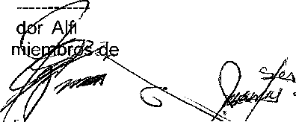

7



Tlaquepaquense Morena está dispuesta a dejar esos malos vicios anteriores, las prepotencias, dejar a un Tlaquepaque lleno de vicios, de alcoholismo, de corrupción, vamos a trabajar y vamos a hacer propuestas con Usted para que todas las obras sean sociales y participe y haya una derrama hacia la comunidad a la gente mas marginada en buena hora Presidenta.



Habla la C. Presidenta Municipal María Elena Limón García: Gracias sabemos que así será que vamos a trabajar por el bien de Tlaquepaque, pidió el uso de la voz también el Síndico, por favor.

Se le concede el uso de la voz al Sindico Municipal, Lie. Juan David García  
Camarena: muchas gracias Presidenta creo que es importante no dejar pasar de  
lado establecer claramente cual es la situación jurídica de esta sesión porque hay  
voces que pretenden desacreditarla y como representante legal responsable de  
que los actos de este órgano colegiado y de su administración caminen por el

buen derecho con apego a la legalidad que nos mandata la Constitución procedo a  
dar la fundamentación debida: en términos del artículo 14° de la Ley del gobierno y

administración Publica Municipal nos ordena, nos mandata lo siguiente en su

pépúItimo párrafo: artículo 14° El Ayuntamiento debe iniciar sus funciones ai día

ente de que les fue tomada la protesta a sus integrantes. Aquí destaco que es

pubtieo y conocido que el día de ayer se llevó a cabo esta toma de protesta por lo  
cual el dia siguiente es el día de hoy, y la ley nos ordena entrar en funciones el día  
de hoy. Ciertamente pudiera haber una interpretación legal sobre la entrada en  
funciones pero como la orden es hacia el Ayuntamiento hacia su pleno, hacia el  
órgano colegiado ¡a única manera como podemos entrar en funciones es  
sesionando. El ayuntamiento lo integramos de forma colegiada cada uno de sus  
regidores, sindico y Presidente Municipal no pudiéramos entrar en funciones sino  
lo hacemos de esta manera sesionando, no llevar a cabo este evento sería si  
actuar en una ilegalidad no cumplir con lo que nos mandata la Ley, por eso hoy  
estamos aquí reunidos y con el quorum suficiente para sesionar válidamente, es  
cuanto Presidenta.

Habla la C. Presidenta Municipal María Elena Limón García: bueno no habiendo  
otro punto yo también quisiera hacer uso de la voz, si me lo permiten, solamente  
es decir ayer lo dije y lo digo nuevamente yo no soy política profesional, yo no soy  
una política de profesión, yo soy una ciudadana que viene a velar por los intereses  
de este Municipio y así de esta manera hoy el día de hoy sesionando con las  
diferentes fracciones que están en una misma visión de querer sacar a  
Tlaquepaque adelante y el compromiso de todos los que estamos aquí presente  
es de que quedamos constituidos según lo m^ma-en ser la primera sesión que nos

constituye como Ayuntamiento Municipal lea/áradecémos a todos su presencia y

nos espera afuera mucho trat$jo7\(na vé^aMtado \\ orden del día se da por

concluida la presente sesión

del día primero de octubre

on veintiséis minutos)

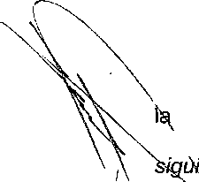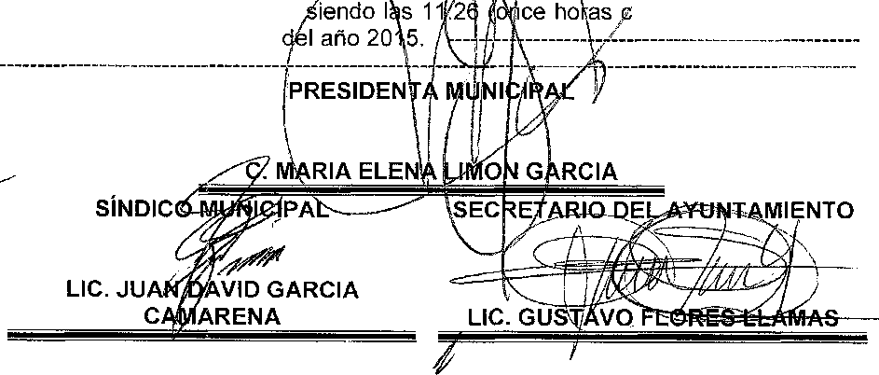

8

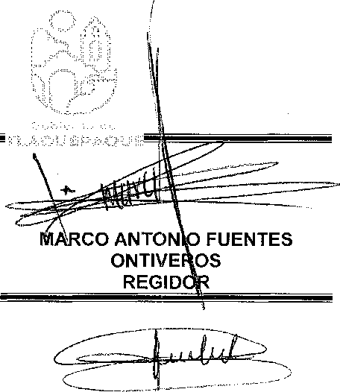

ÍVÁN OMAR GONZÁLEZ SOLÍS  
REGIDOR

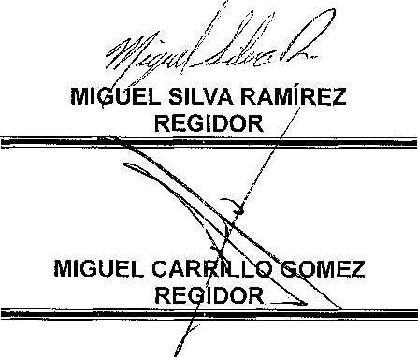

SILVIA NATALIA ISLAS



ROSA PÉREZ LEAL  
REGIDORA



LUIS ARMANDO CÓRDOVA DÍAZ  
REGIDOR

La presente foja corresponde al Acta de la Sesión Ordinaria Número 01 (Uno) celebrada el día 01 (Primero) de Octubre de 2015, por el H. Ayuntamiento de San Pedro Tlaquepaque, Jalisco.

9



ALBINO JIMENEZ VAZQUEZ  
REGIDOR

MARÍA DE JESÚS CORTES DURAN  
REGIDORA

EDGAR RICARDO RÍOS DE LOZA  
REGIDOR



La presente foja corresponde al Acta de la Sesión Ordinaria Número 01 (Uno) celebrada el día 01 (Primero) de Octubre de 2015, por el H. Ayuntamiento de San Pedro Tlaquepaque, Jalisco.